TRƯỜNG THCS TỨ HIỆP TỔ CHỨC TUYÊN TRUYỀN
PHÒNG CHỐNG BÊNH SỐT XUẤT HUYẾT
Ngày 25 tháng 11 năm 2024, Trường THCS Tứ Hiệp đã tổ chức một buổi tuyên truyền quan trọng về công tác y tế phòng chống sốt xuất huyết (SXH) cho toàn thể học sinh và cán bộ, giáo viên trong trường. Đây là một trong những hoạt động thiết thực nhằm nâng cao nhận thức cộng đồng về căn bệnh này, đồng thời trang bị cho học sinh những kiến thức cơ bản về phòng chống và bảo vệ sức khỏe cá nhân.
Buổi tuyên truyền được tổ chức với mục đích chính là cung cấp thông tin đầy đủ và chính thống về bệnh sốt xuất huyết, các biện pháp phòng ngừa hiệu quả, cũng như cách phát hiện sớm những triệu chứng của bệnh để có thể xử lý kịp thời. Buổi tuyên truyền giúp học sinh và cộng đồng nhà trường hiểu rõ hơn về căn bệnh này, từ đó thực hiện các biện pháp phòng ngừa, không để dịch bệnh lây lan trong khu vực trường học và cộng đồng.
Trong buổi tuyên truyền, các chuyên gia y tế và cán bộ y tế của địa phương đã chia sẻ những thông tin quan trọng về sốt xuất huyết, bao gồm:
- Nguyên nhân gây bệnh: Sốt xuất huyết do virus Dengue lây truyền qua vết đốt của muỗi Aedes, chủ yếu vào ban ngày.
- Triệu chứng của bệnh: Sốt cao đột ngột, đau đầu, mệt mỏi, đau cơ, phát ban, và các triệu chứng nghiêm trọng khác.
- Biện pháp phòng ngừa: Tiêu diệt muỗi và loăng quăng, loại bỏ các nguồn nước đọng, sử dụng thuốc diệt muỗi và mặc đồ bảo vệ khi đi ra ngoài.
- Biện pháp xử lý khi có triệu chứng bệnh: Nhận diện các dấu hiệu bệnh sớm và thông báo cho bác sĩ để được điều trị kịp thời.
Buổi tuyên truyền về phòng chống sốt xuất huyết tại Trường THCS Tứ Hiệp không chỉ giúp học sinh trang bị kiến thức y tế cơ bản mà còn nâng cao ý thức trách nhiệm trong việc bảo vệ sức khỏe bản thân và cộng đồng. Với sự tham gia của tất cả học sinh và giáo viên, buổi tuyên truyền đã góp phần xây dựng một môi trường học đường an toàn và lành mạnh, giúp các em thực hiện các biện pháp phòng ngừa dịch bệnh hiệu quả.
Một số hình ảnh từ buổi tuyên truyền
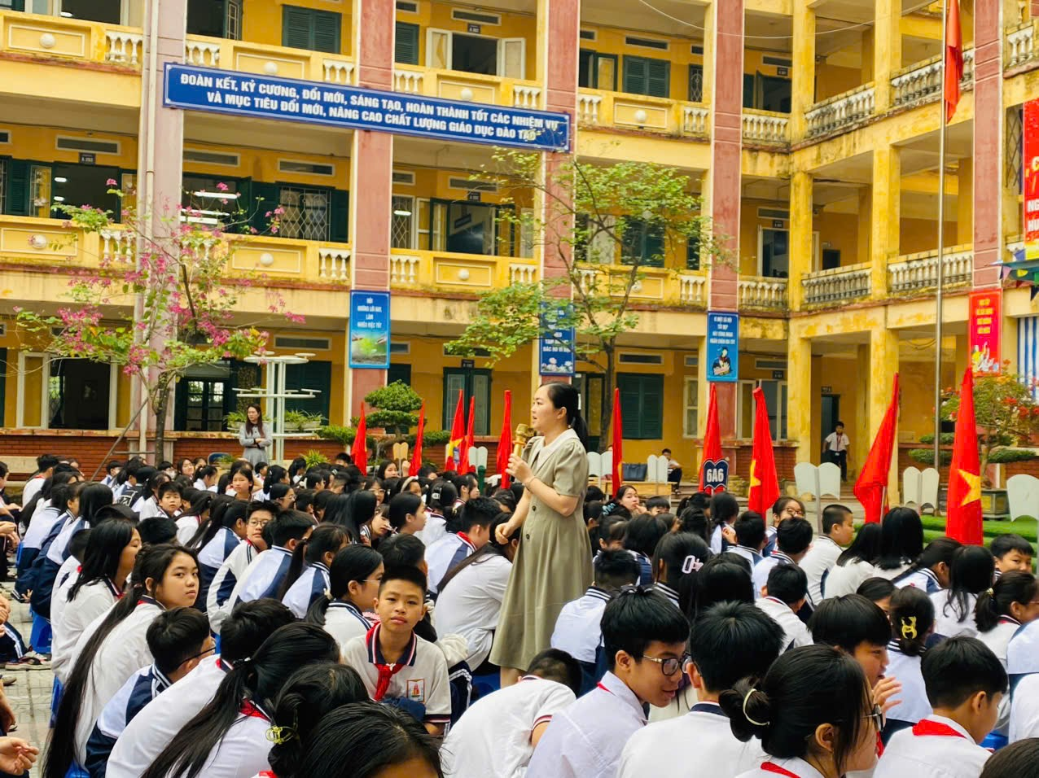
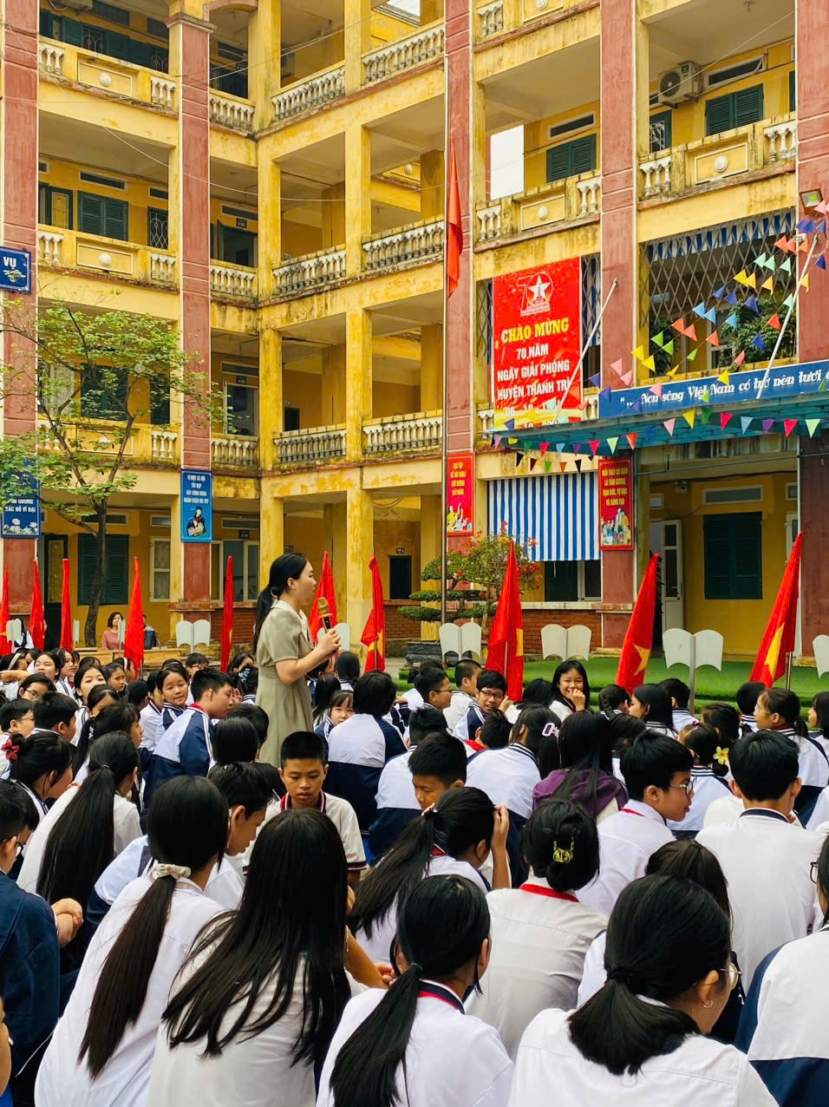
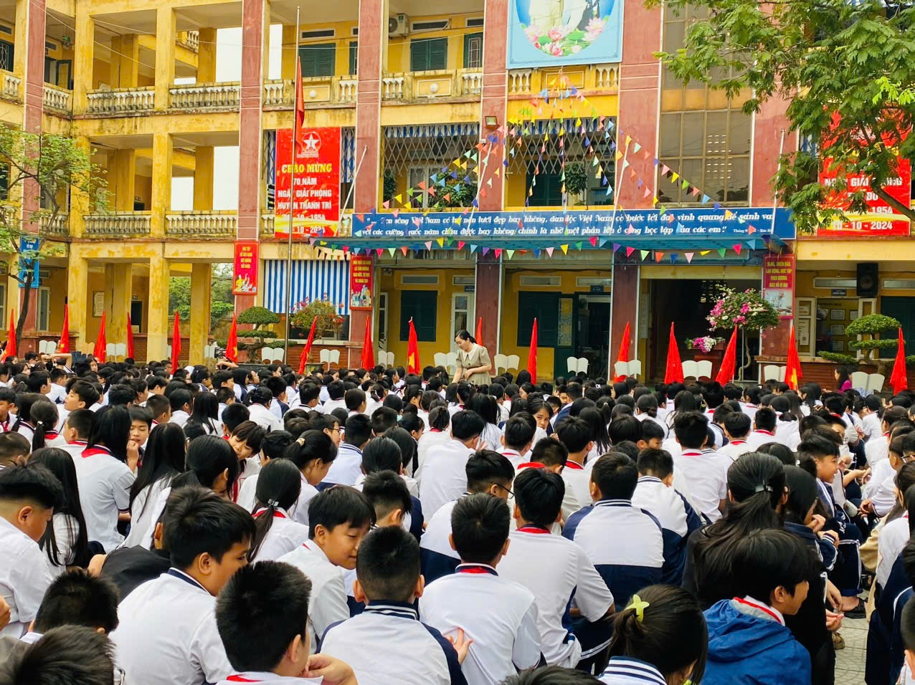
Buổi tuyên truyền đã thành công tốt đẹp, mang lại những kiến thức bổ ích cho học sinh và cán bộ giáo viên. Sau buổi tuyên truyền, các em học sinh đã tích cực tham gia vào các hoạt động vệ sinh môi trường, loại bỏ các ổ chứa nước đọng quanh trường lớp, cũng như tuyên truyền lại cho gia đình và bạn bè về các biện pháp phòng chống sốt xuất huyết.
Trường THCS Tứ Hiệp sẽ tiếp tục tổ chức các buổi tuyên truyền về các vấn đề sức khỏe cộng đồng, nhằm nâng cao nhận thức cho học sinh, giáo viên và cộng đồng về các dịch bệnh nguy hiểm. Việc phòng chống sốt xuất huyết không chỉ là trách nhiệm của ngành y tế mà còn là sự chung tay của mỗi học sinh, giáo viên và toàn thể cộng đồng trong việc bảo vệ sức khỏe và phòng chống dịch bệnh. Hy vọng rằng với những kiến thức đã được trang bị trong buổi tuyên truyền này, các học sinh sẽ trở thành những tuyên truyền viên tích cực, góp phần bảo vệ sức khỏe cho chính mình và cộng đồng.

